## 1 - Esercizio (7 punti)

## Versione 1

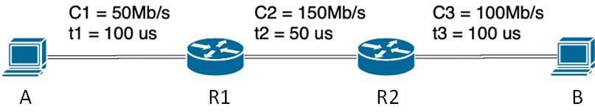

Con riferimento alla rete in Figura, si consideri che il dispositivo A debba inviare un file al dispositivo B tramite una connessione TCP. I parametri iniziali della connessione TCP siano i seguenti: MSS=300 [B], RCWND=12 MSS, SSTHRESH= 5 MSS. Si supponga inoltre che la dimensione dei segmenti di apertura della connessione (SYN, SYNACK) e di riscontro (ACK) sia pari a 60 [B].

Considerato che il file da trasferire sia di 24 [KB], e che:

* il valore del time out è tout = 1 [ms] (avviato all’inizio della trasmissione di un segmento)
* appena prima che A invii il segmento #34, A riceva un segmento TCP dal dispositivo B in cui è segnalato un campo di *window* pari a 3 [KB].

Indicare:

1. Se la trasmissione sulla connessione TCP diventa continua su uno dei tre link. In caso positivo, indicare il tempo (dall’istante t=0) oltre cui la trasmissione diventa continua e su quale collegamento
2. Il tempo di trasferimento del file (dall’inizio dell’apertura della connessione TCP fino alla ricezione dell’ultimo ACK)
3. Il tempo di trasferimento del file supponendo che il 6° segmento in trasmissione vada perso. Si supponga inoltre che il TCP scarti i segmenti fuori sequenza.

T1 = (300*8) / C1 = 48 us

T2 = (300*8) / C2 = T1/3 = 16 us

T3 = (300*8)/C3 = T1/2 = 24 us

T1_ack = (60*8) / C1 = 9.6 us

T2_ack = (60*8) / C2 = T1_ack/3 = 3.2 us

T3_ack = (60*8)/C3 = T1_ack/2 = 4.8 us

RTT = (T1 + t1) + (T2 + t2) + (T3 + t3) + (T3_ack + t3) +(T2_ack + t2) + (T1_ack + t1) =

= 2* (t1 + t2 +t3) + T1 + T2 + T3 + T1_ack + T2_ack + T3_ack = 605.6 us

Topen = 2* (t1+t2+t3+T1_ack + T2_ack + T3_ack) = 535.2 us

Filesize = L / MSS = 24000/300 = 80

RCWND_new = 3000/300 = 10 MSS

**1.** La trasmissione diventerebbe continua sul **link R1-R2** quando **Wc >= RTT/T1 =** 12.**6**

Dato che RCWND = 12 MSS, **concludiamo che la trasmissione non diventa mai continua sul link A-R1.**

**2. Ttot = Topen + 12RTT + 7T1 = 8.1384ms**



**3. Ttot= Topen + tout+2T1+14RTT+9T1=10.5416ms**



**Dopo il time out**



## Versione 2



Con riferimento alla rete in Figura, si consideri che il dispositivo A debba inviare un file al dispositivo B tramite una connessione TCP. I parametri iniziali della connessione TCP siano i seguenti: MSS=600 [B], RCWND=12 MSS, SSTHRESH= 5 MSS. Si supponga inoltre che la dimensione dei segmenti di apertura della connessione (SYN, SYNACK) e di riscontro (ACK) sia pari a 60 [B].

Considerato che il file da trasferire sia di 24 [KB], e che:

* il valore del time out è tout = 1 [ms] (avviato all’inizio della trasmissione di un segmento)
* appena prima che A invii il segmento #34, A riceva un segmento TCP dal dispositivo B in cui è segnalato un campo di *window* pari a 3 [KB].

Indicare:

1. Se la trasmissione sulla connessione TCP diventa continua su uno dei tre link. In caso positivo, indicare il tempo (dall’istante t=0) oltre cui la trasmissione diventa continua e su quale collegamento
2. Il tempo di trasferimento del file (dall’inizio dell’apertura della connessione TCP fino alla ricezione dell’ultimo ACK)
3. Il tempo di trasferimento del file supponendo che il 6° segmento in trasmissione vada perso. Si supponga inoltre che il TCP scarti i segmenti fuori sequenza.

T1 = (600*8) / C1 = 96 us

T2 = (600*8) / C2 = T1/3 = 32 us

T3 = (600*8)/C3 = T1/2 = 48 us

T1_ack = (60*8) / C1 = 9.6 us

T2_ack = (60*8) / C2 = T1_ack/3 = 3.2 us

T3_ack = (60*8)/C3 = T1_ack/2 = 4.8 us

RTT = (T1 + t1) + (T2 + t2) + (T3 + t3) + (T3_ack + t3) +(T2_ack + t2) + (T1_ack + t1) =

= 2* (t1 + t2 +t3) + T1 + T2 + T3 + T1_ack + T2_ack + T3_ack = 693.6 us

Topen = 2* (t1+t2+t3+T1_ack + T2_ack + T3_ack) = 535.2 us

Filesize = L / MSS = 24000/600 = 40

RCWND_new = 3000/600 = 5 MSS

**1.** La trasmissione diventerebbe continua sul **link R1-R2** quando **Wc >= RTT/T1 = 7,2**

Dato che RCWND = 12 MSS, **concludiamo che la trasmissione diventa continua sul link A-R1.**

**2.**

**Ttot = Topen + 9RTT + 4T1 = 7.1616 ms**

**Dall’analisi dei tempi si osserva che la trasmissione diventa continua all’istante t = Topen+6RTT = 4.6968 ms**

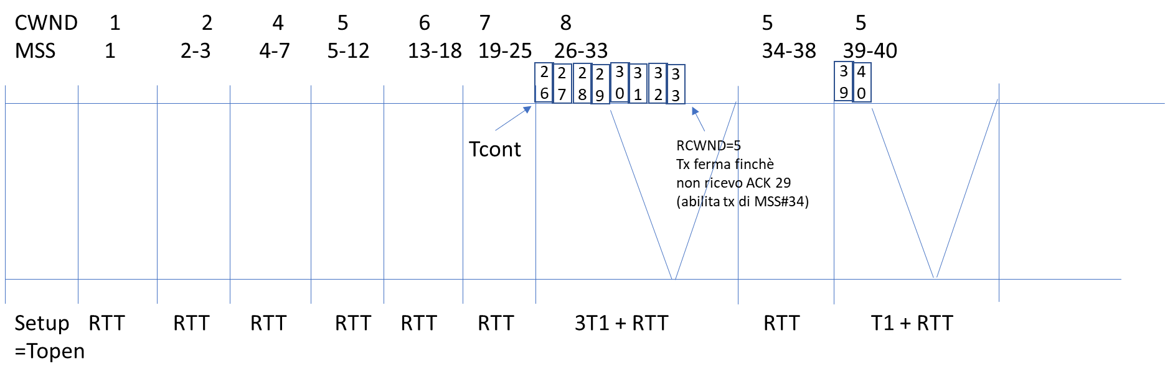

**3.** **Ttot = Topen + 2RTT + 2T1 + tout + 6RTT +2T1 + 2RTT + T1 + RTT = Topen + 11RTT + 5T1 + tout  =9.6448 ms**

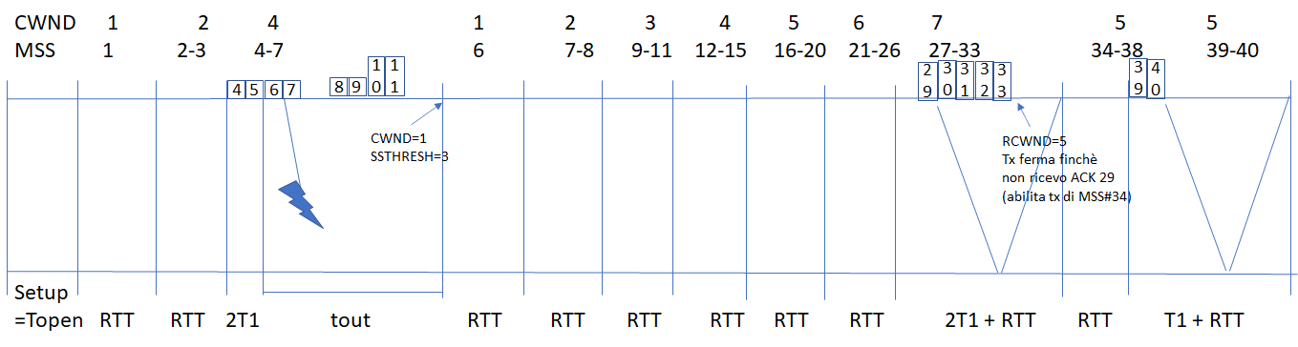

## 2 - Esercizio (6 punti)

***Versione 1***

Un router ha le seguenti interfacce e la seguente tabella di routing. Riceve i pacchetti con destinazione, dimensioni e impostazione del bit “Don’t Fragment” indicati sotto.

Usando la tabella apposita, si dica per ciascuno di essi come si comporta il router: inoltro diretto o indiretto, interfaccia di uscita, riga della tabella, motivazione pacchetto scartato.

**\* Si contrassegnino con un asterisco le azioni che si effettuerebbero nel caso il pacchetto da scartare non fosse scartato.**

Eth0: Address: 131.175.23.196– Netmask: 255.255.255.128 – MTU: 1500 B

Eth1: Address: 131.175.23.6 – Netmask: 255.255.255.128 – MTU: 1000 B

Eth2: Address: 131.175.24.118 – Netmask: 255.255.255.128 – MTU: 1200 B

|  |  |  |
| --- | --- | --- |
| Network | Netmask | Next-hop |
| 131.175.70.0 | 255.255.254.0 | 131.175.23.134 |
| 131.175.71.128 | 255.255.255.128 | 131.175.23.120 |
| 131.175.72.0 | 255.255.254.0 | 131.175.24.123 |
| 131.175.75.192 | 255.255.255.192 | 131.175.23.96 |
| 0.0.0.0 | 0.0.0.0 | 131.175.24.119 |

1. 131.175.23.122 (900B, D=1) da Eth0
2. 131.175.71.124 (1000B, D=1) da Eth2
3. 131.175.76.27 (1600B, D=0) da Eth0
4. 131.175.23.222 (1600B, D=1) da Eth2
5. 131.175.72.72 (1200B, D=1) da Eth0
6. 131.175.23.127 (500B, D=1) da Eth1

## Versione 2

Un router ha le seguenti interfacce e la seguente tabella di routing. Riceve i pacchetti con destinazione, dimensioni e impostazione del bit “Don’t Fragment” indicati sotto.

Si dica per ciascuno di essi come si comporta il router: inoltro diretto o indiretto, interfaccia di uscita, riga della tabella, motivazione pacchetto scartato.

**\* Si contrassegnino con un asterisco le azioni che si effettuerebbero nel caso il pacchetto da scartare non fosse scartato.**

Eth0: Address: 175.131.23.196– Netmask: 255.255.255.128 – MTU: 1500 B

Eth1: Address: 175.131.23.6 – Netmask: 255.255.255.128 – MTU: 1000 B

Eth2: Address: 175.131.24.118 – Netmask: 255.255.255.128 – MTU: 1200 B

|  |  |  |
| --- | --- | --- |
| Network | Netmask | Next-hop |
| 175.131.70.0 | 255.255.254.0 | 175.131.23.134 |
| 175.131.71.128 | 255.255.255.128 | 175.131.23.120 |
| 175.131.72.0 | 255.255.254.0 | 175.131.24.123 |
| 175.131.75.192 | 255.255.255.192 | 175.131.23.96 |
| 0.0.0.0 | 0.0.0.0 | 175.131.24.119 |

1. 175.131.23.122 (900B, D=1) da Eth0
2. 175.131.71.124 (1000B, D=1) da Eth2
3. 175.131.76.27 (1600B, D=0) da Eth0
4. 175.131.23.222 (1600B, D=1) da Eth2
5. 175.131.72.72 (1200B, D=1) da Eth0
6. 175.131.23.127 (500B, D=1) da Eth1

**La soluzione è la stessa per le due versioni**

|  |  |  |  |  |  |  |
| --- | --- | --- | --- | --- | --- | --- |
| *Pacchetto* | *Azione* | *Tipo inoltro (diretto/indiretto)* | *Riga tabella di routing* | *Interfaccia (****solo*** *se usata)* | *Motivo di scarto (****solo*** *se il pacchetto è scartato)* | *Frammentazione (sì/no)* |
| 1 | **Inoltro** | **Diretto** |  | **ETH1** |  | **NO** |
| 2 | **Inoltro** | **Indiretto** | **Riga 1** | **ETH0** |  | **NO** |
| 3 | **Inoltro** | **Indiretto** | **Riga 5** | **ETH2** |  | **SI** |
| 4 | **Inoltro\*** | **Diretto\*** |  | **ETH0** | **Flag D=1** | **SI\*** |
| 5 | **Inoltro** | **Indiretto** | **Riga 3** | **ETH2** |  | **NO** |
| 6 | **Passato ai livelli superiori** |  |  |  |  |  |

## 3 - Esercizio (5 punti)

Si consideri il grafo in figura, che rappresenta una rete costituita da 7 *router* ed i costi dei relativi collegamenti.

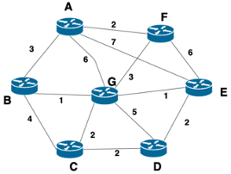

***Versione 1***

Si trovi, utilizzando la tabella, l’albero dei cammini minimi avente come radice **il nodo A** usando l’algoritmo di ***Dijkstra****.* Si disegni, a fianco al grafo, l’albero dei cammini minimi finale, indicando anche i costi dei collegamenti inclusi nell’albero**.**

|  |  |  |  |  |  |  |  |
| --- | --- | --- | --- | --- | --- | --- | --- |
|  | A | B | C | D | E | F | G |
| Init | ***(0,-)*** | (inf,-) | (inf,-) | (inf,-) | (inf,-) | (inf,-) | (inf,-) |
| Step 1 |  | ***(3,A)*** | # | # | **(7,A)** | **(2,A)** | **(6,A)** |
| Step 2 |  | ***(3,A)*** | # | # | (7,A) |  | **(5,F)** |
| Step 3 |  |  | **(7,B)** | # | (7,A) |  | **(4,B)** |
| Step 4 |  |  | **(6,G)** | ***(9,G)*** | ***(5,G)*** |  |  |
| Step 5 |  |  | **(6,G)** | **(7,E)** |  |  |  |
| Step 6 |  |  |  | **(7,E)** |  |  |  |

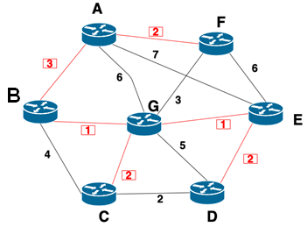

***Versione 2***

Si trovi, utilizzando la tabella, l’albero dei cammini minimi avente come radice **il nodo E** usando l’algoritmo di ***Dijkstra****.* Si disegni, a fianco al grafo, l’albero dei cammini minimi finale, indicando anche i costi dei collegamenti inclusi nell’albero**.**

|  |  |  |  |  |  |  |  |
| --- | --- | --- | --- | --- | --- | --- | --- |
|  | A | B | C | D | E | F | G |
| Init |  |  |  |  | (0,-) |  |  |
| Step 1 | (7,E) |  |  | (2,E) |  | (6,E) | (1,E) |
| Step 2 | (7,E) | (2,G) | (3,G) | (2,E) |  | (4,G) |  |
| Step 3 | (7,E) | (2,G) | (3,G) |  |  | (4,G) |  |
| Step 4 | (5,B) |  | (3,G) |  |  | (4,G) |  |
| Step 5 | (5,B) |  |  |  |  | (4,G) |  |
| Step 6 | (5,B) |  |  |  |  |  |  |

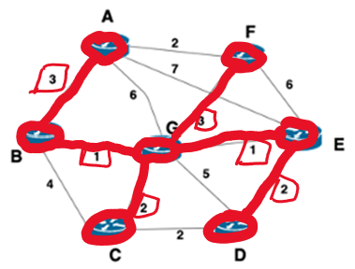

## Quesiti (9 punti)

## 1 - (3 Punti)

## Si consideri la rete in Figura, in cui sono presenti un flusso http tra C e B e 3 flussi interferenti, 1 tra A e B e 2 tra A e S:

## Quale è la capacità effettiva di trasferimento per il flusso http tra C e B? 2.5 Mb/s

## Quale capacità è disponibile per ciascuno dei flussi tra A e S? 3.5 Mb/s ciascuno

## Quale collegamento determina il collo di bottiglia per la connessione C-B? R2-B

## Qual è la banda residua sul collegamento A-R1? 0.5 Mb/s

## 

## 2 - (3 Punti)

Si consideri il blocco di indirizzi CIDR 140.28.88.0/21. Quante sottoreti /26 si possono ottenere da questo blocco e quanti sono gli indirizzi assegnabili ad host in ciascuna sottorete? Scrivere in formato decimale (D) e binario (B) l’indirizzo della sottorete /26 n° 6 (**si assuma che la prima rete è la n° 0, la seconda rete è la n° 1 e così via**) e l’indirizzo di broadcast diretto.

**Numero sottoreti /26: 2^(26-21) = 32**

**Numero di indirizzi assegnabili ad host: 2^6 - 2 (indirizzi speciali)= 62**

**Indirizzo della rete n° 6 (D): 140.28.89.128/26**

**Indirizzo della rete n° 6 (B):**

10001100.00011100.01011001.100000000 **(i bit in rosso hanno un valore decimale pari a 6, identificando la rete n°6 /26).**

**Indirizzo di broadcast della rete n° 6 (D): 140.28.89.191**

**Indirizzo di broadcast della rete n° 6 (B):**

10001100.00011100.01011001.10111111

## 3 - (3 Punti)

Un sistema di accesso multiplo a divisione di tempo (TDMA) è caratterizzato da un rate trasmissivo sul canale di W=6 Mb/s e da una velocità netta per ciascun sotto-canale (tributario) V=350 kb/s. Sapendo che in ciascuno slot vengono trasmessi D=700 bit di dati e H=200 bit di overhead, e che il tempo di guardia Tg è di 50 μs, calcolare il tempo di slot TS, il tempo di trama TT, e il numero N di sotto-canali.

**TS =TB +Tg**

**TB = (D+H) / W = 150 us**

**TS = 150 + 50 = 200 us**

**TT = D / V = 2 ms**

**N = TT / TS = 10**